Falando português
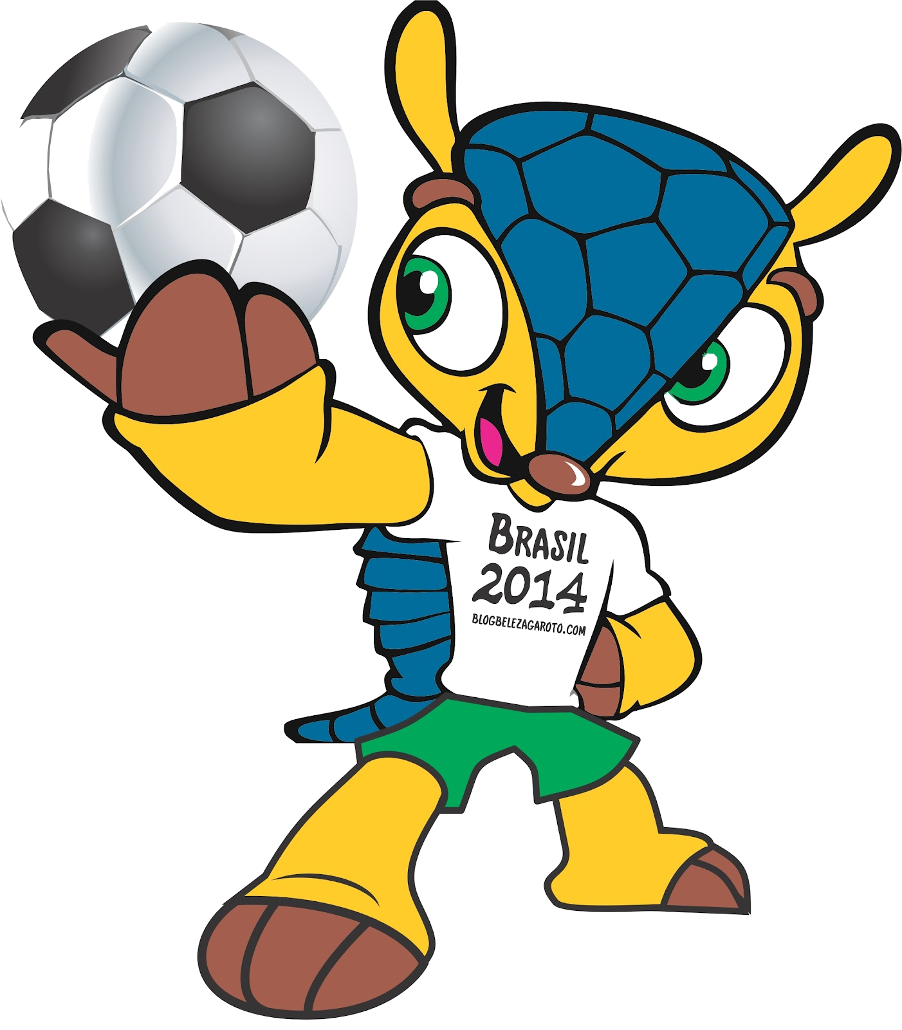
Feliz Ano Novo!!! あけましておめでとうございます。
今年一番の楽しみは、ブラジルで開催されるワールドカップです！！！
日本、ブラジル頑張れ!!!

平成26年 第41回 1月 7日放送 【1月 11日再放送】

スタジアム（複）
アリーナ（複）
市（複）
国（複）

- Copa do mundo 1ワールドカップ１

- Boa tarde. Quando será a Copa do mundo?
こんにちは。ワールドカップはいつですか？
- Boa tarde. Será neste ano em junho.
こんにちは。今年の６月に行われます。
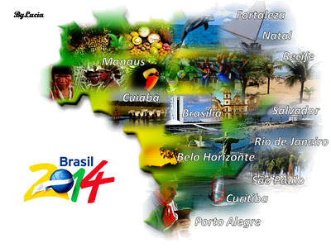
- Que dia de junho?
６月のいつですか？
- À partir do dia 12 de junho.
６月１２日からです。

≪開催場所≫ ≪州≫
/
/
/
/

平成26年 第42回 1月 14日放送 【1月18日再放送】

- Copa do mundo 2 ワールドカップ2

A. Com quais países o Japão vai jogar?
日本はどこの国と対戦しますか？
B. O Japão vai jogar com a Colômbia,
Grécia e Costa do Marfim.
日本はコロンビア、ギリシヤ、コートジボワールと
対戦します。
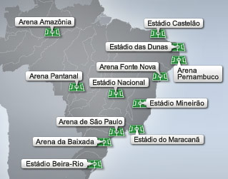
A. Que dia será o primeiro jogo?
第１回戦はいつですか？
B. Será no dia 15 de junho em Recife.
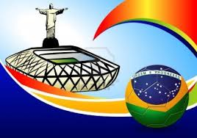
６月１５日ヘシフェで行われます。
- Em Recife é quente né.
ヘシフェは暑いところですね。

平成26年 第43回 1月 21日放送 【1月25日再放送】
≪開催場所≫ ≪州≫
/
/
/
/

- Copa do mundo 3 ワールドカップ3
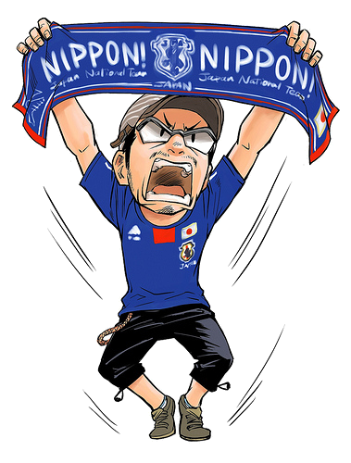
A. Qual grupo o Japão está?
日本はどのグループですか？
B. O Japão está no grupo C.
日本はCグループです。
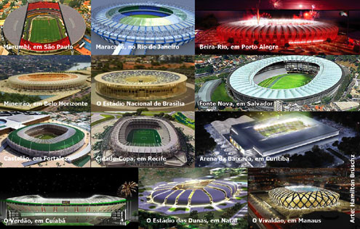
A. E o Brasil, está em qual grupo?
ブラジルはどのグループですか？
B. O Brasil está no grupo A.
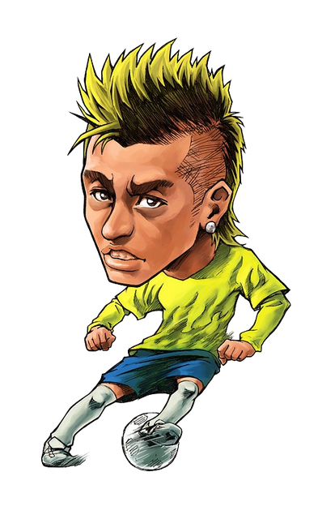
ブラジルはAグループです。

平成26年 第44回 1月 28日放送 【2月1日再放送】

- Copa do mundo 4 ワールドカップ4

A. Você vai para o Brasil nos jogos da Copa
≪開催場所≫ ≪州≫
/
/
/

- /
do Mundo?
あなたはブラジルのワールドカップに行きますか？
B. Não sei ainda. E você, vai para o Brasil?
まだ分かりません。あなたは、ブラジルへ行きますか。
A. Vou com a minha família.
家族と一緒に行きます。
B. Oh que legal. Eu também queria ir.
いいですね。私も行きたいな。
♪ちょっと耳より情報♪
冬学期語学講座「ポルトガル語会話」 開講！
豊橋市国際交流協会では「ポルトガル語会話(初中級)」を開講します。
とき： 平成26年１月１９日～３月２３日
毎週日曜日（全10回）
時間： 午前１0時30分～正午
講師： 田口マユリ先生

エスコーラのこどもたち絵画展を開催します。
とき： 平成26年1月6日～1月22日
時間： 午前9時～午後5時
場所： 豊橋市国際交流協会 国際協力市民サロン“Pal”

☆詳細は当協会ホームページをご覧ください。
●問合わせ： (公財)豊橋市国際交流協会
Tel：(0532) 55-3671 e-mail：tiea@tcp-ip.or.jp
http://www.toyohashi-tia.or.jp

♪ 番組へのお便りは
E-mail : the@843fm.co.jp
FAX : 0532-75-0843
はがき：〒440-8543
エフエム豊橋「はなポル」まで。

知りたいポルトガル語や、ブラジルに
ついてなど何でも気軽にお便りください。
ファンレターも待っています！

